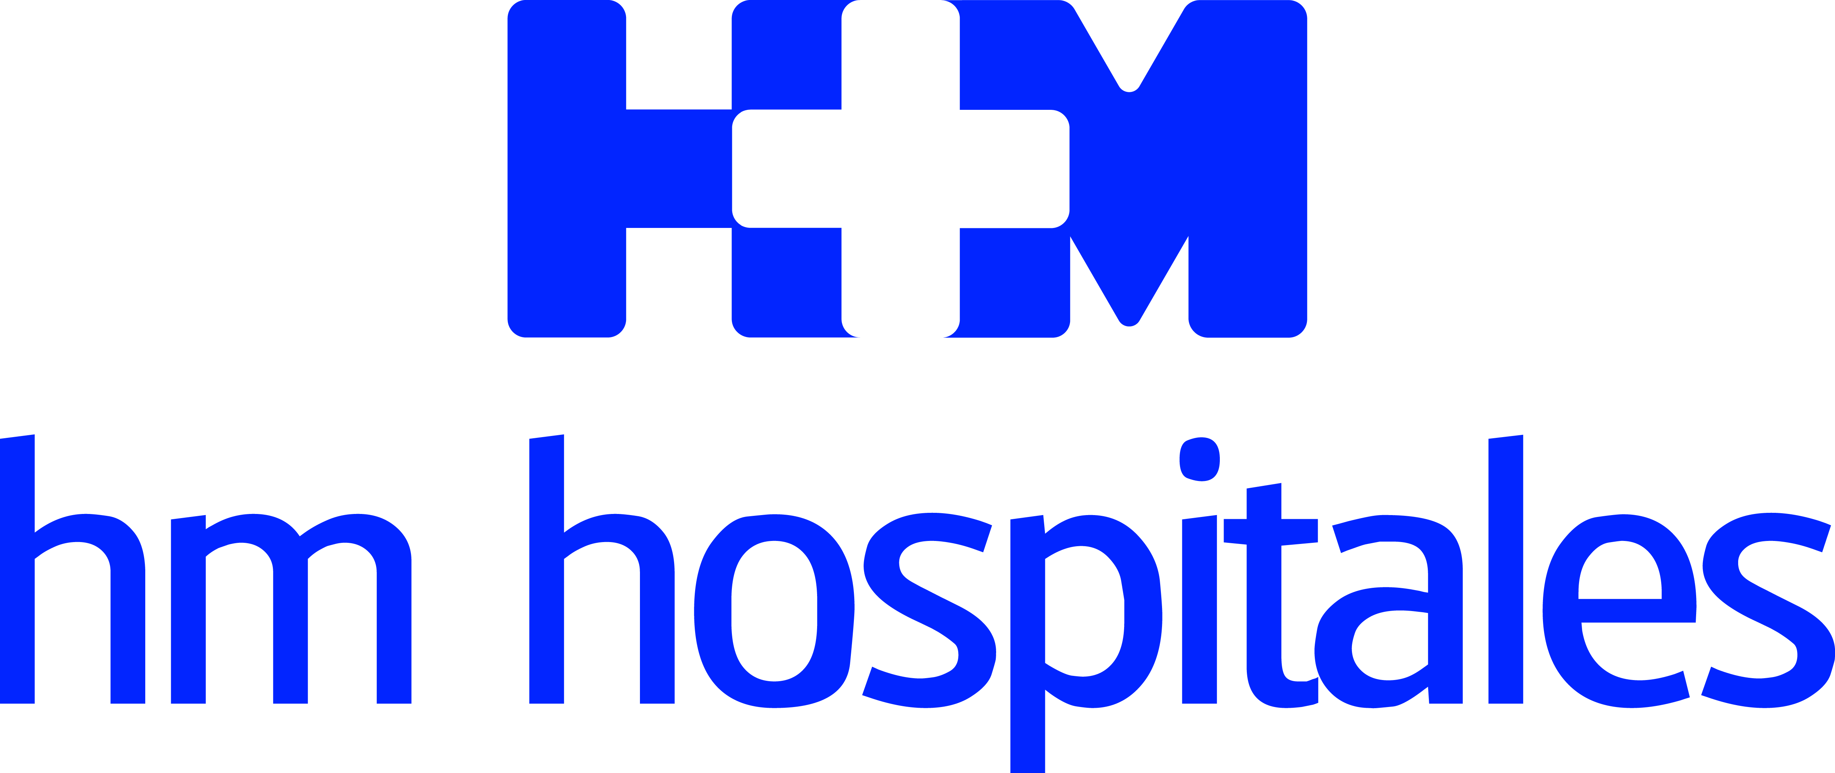

EL DIRECTOR DE PLANIFICACIÓN DE HM HOSPITALES PARTICIPA EN LA JORNADA DE AHOSGAL “LA ATENCIÓN SANITARIA DESPUÉS DE LA PANDEMIA”

- La jornada divulgativa organizada por la Asociación de Hospitales de Galicia en modalidad presencial y online, contará con la asistencia de numerosos expertos en gestión sanitaria

- Joaquín López abordará la transformación digital de la atención sanitaria tanto desde la perspetiva de la innovación tecnológica como desde las posibles vulnerabilidades y la protección de los datos

Santiago de Compostela, 21 de octubre de 2021.- El director de Planificación de HM Hospitales, Joaquín López, participa este viernes en la jornada divulgativa organizada por la Asociación de Hospitales de Galicia (AHOSGAL) bajo el título “La atención sanitaria después de la pandemia”. La sesión abordará la transformación que experimentarán los hospitales, y la revolución que supondrán para el cuidado de los pacientes, la implantación de algunas de las innovaciones tecnológicas puestas en marcha durante la grave crisis sanitaria provocada por el COVID-19.

La jornada se desarrollará en modalidad dual, presencial y online, y podrá ser seguida en streaming con inscripción previa. La primera mesa de debate se centrará en “Los hospitales del futuro”, mientras que Joaquín López, director de Planificación de HM Hospitales, participará en la mesa sobre “Transformación digital de la atención sanitaria”, en la que se abordarán los nuevos retos sanitarios tanto desde la perspectiva de las principales innovaciones tecnológicas y nuevas técnicas derivadas de la aplicación de las tecnologías de la información, como los riesgos derivados de las mismas, las posibles vulnerabilidades y la protección de los datos. El encuentro finalizará con un debate sobre la colaboración público-privada y cómo mejorar la eficiencia del sistema sanitario.

HM Hospitales
HM Hospitales es el grupo hospitalario privado de referencia a nivel nacional que basa su oferta en la excelencia asistencial sumada a la investigación, la docencia, la constante innovación tecnológica y la publicación de resultados.
Dirigido por médicos y con capital 100% español, cuenta en la actualidad con 5.000 trabajadores laborales que concentran sus esfuerzos en ofrecer una medicina de calidad e innovadora centrada en el cuidado de la salud y el bienestar de sus pacientes y familiares.
HM Hospitales está formado por 42 centros asistenciales: 16 hospitales, 4 centros integrales de alta especialización en Oncología, Cardiología, Neurociencias y Fertilidad, además de 22 policlínicos. Todos ellos trabajan de manera coordinada para ofrecer una gestión integral de las necesidades y requerimientos de sus pacientes.
Actualmente, HM Hospitales en Galicia dispone de 4 hospitales con más de 250 camas y 23 quirófanos que responden a todas las especialidades médicas y quirúrgicas, y cuenta con la más avanzada tecnología de diagnóstico por imagen. Destacan la UCI de adultos y neonatal, los servicios de urgencias 24 horas y urgencias pediátricas, la medicina nuclear y HM Fertility Center entre otros. Estos recursos vienen a sumarse a los del resto del grupo en el conjunto de España, todos ellos con la mayor cualificación técnica y humana.

Más información para medios:
DPTO. DE COMUNICACIÓN DE HM HOSPITALES
Teresa Rocamonde Iglesias
Tel: 981 56 91 55 / Móvil: 663 87 08 67
E-mail: hmhospitales@bolanda.es
Más información: www.hmhospitales.com

